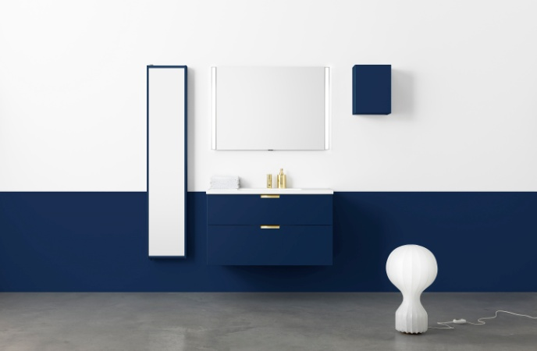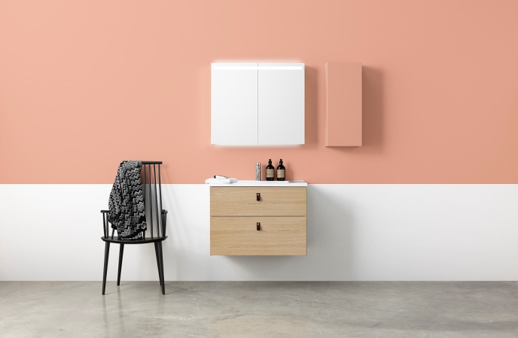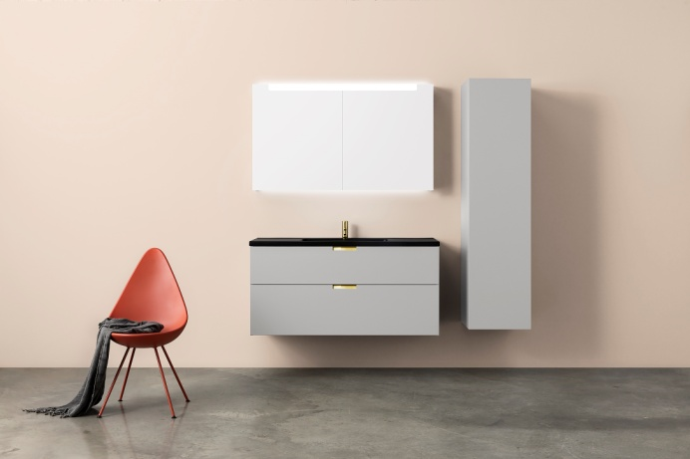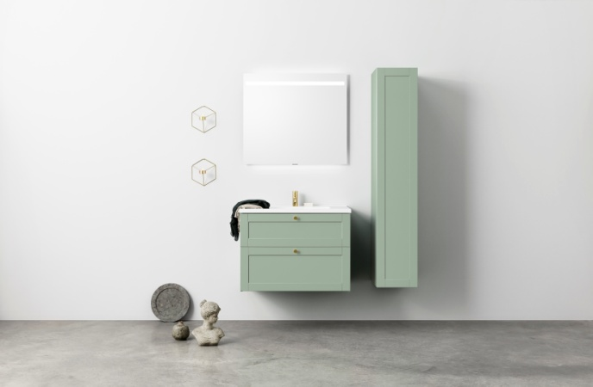

**NYA MÖJLIGHETER TILL PERSONLIGA BADRUM   
MED ASPEN A BADRUMSMÖBLER**

**Vi tycker att det ska vara enkelt att hitta rätt badrumsmöbler. Därför består vårt sortiment av tre delar. Underskåp och tvättställ, speglar och spegelskåp samt förvaring. Och allt däremellan. Du utgår helt enkelt från måtten på ditt badrum, och sätter därefter samman din egen kombination utifrån din egen stil och dina behov.**

Vårt grundkoncept Aspen A består av tre nivåer – [NORM](http://www.aspenbad.se/badrumsmobler/vara-mobler/norm/), [IKON](http://www.aspenbad.se/badrumsmobler/vara-mobler/ikon/)och [GRAND](http://www.aspenbad.se/badrumsmobler/vara-mobler/grand/)– och här väljer du design, funktion och utformning helt utifrån dina önskemål – från avskalad till extrautrustad. Filmen visar hur de tre stegen går till: <https://www.youtube.com/watch?v=v70Ph-zSOzw>

Förutom Aspen A så har vi ytterligare fem möbelkoncept som du hittar på [www.aspenbad.se](http://www.aspenbad.se).

Alla möbler från Aspen är svensktillverkade, levereras helt färdigmonterade och har tio års garanti.

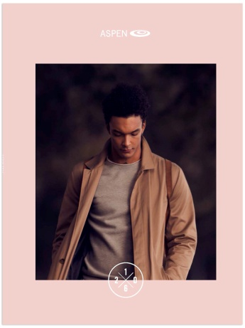

Beställ den nya katalogen på www.aspenbad.se/om-aspen/bestall-katalog/, där du också kan bläddra i den online.

**För mer information vänligen kontakta:**

Teresia Jensen,Marknadschef Vanna Group, tel 0739 40 15 40, [teresia.jensen@vannagroup.com](mailto:teresia.jensen@vannagroup.com)